Fiche intervention CENTRAIDER 3 octobre 2012
Thème interculturel et SSI

Durée : une matinée

Objectifs de formation : à la fin de l’atelier les participants seront capables :
- de faire prendre conscience de la pluralité, la diversité en soi, de l’idée de singularité et de poser le constat qu’il en est de même pour toute personne.
- d’aborder avec les publics les concepts de culture, d’identité.

Méthode : exercices personnels, réflexions, débat et apports sur les concepts de culture, identité

Matériel :

fiche « arbre généalogique »
- fiche « cercles d’appartenance »
- fiche « iceberg »
- définitions de la culture et autres textes

Déroulement :
- Introduction par Corentin sur le but de la journée, et pourquoi l’interculturel dans la SSI (5 à 10 min)

- Romain : vos attentes pour cette journée et gestion des frustrations (ce à quoi on ne répondra pas aujourd’hui) 10 min

- Je raconte mon histoire de rencontre avec le chef de Oueguedo (10 min)

- Faire partager avec la salle des expériences ressenties de décalage culturel (10 min)

- Brainstorming des choses communes à toute culture, je note. Puis en sous-groupe de 4/5 personnes : faites moi remonter chaque table une définition de la culture, je note celle qu’on mixe de toutes vos idées. (10 min)

- Présentation de la définition de la culture de l’UNESCO, accompagnée de l’Iceberg (l’essentiel d’une culture est « invisible »). (15 min)
« On croit qu’on va faire un voyage, mais c’est le voyage qui vous fait, ou vous défait. » Nicolas Bouvier, L’usage du monde
Culture
La culture, dans son sens le plus large, est considérée comme l'ensemble des traits distinctifs, spirituels et matériels, intellectuels et affectifs, qui caractérisent une société ou un groupe social. Elle englobe, outre les arts et les lettres, les modes de vie, les droits fondamentaux de l'être humain, les systèmes de valeurs, les traditions et les croyances.
Déclaration de Mexico sur les politiques culturelles. Conférence mondiale sur les politiques culturelles, Mexico City, 26 juillet - 6 août 1982

La culture d’un groupe social, c’est l’ensemble des réponses qu’il a élaborées au cours de son histoire pour répondre aux défis de son environnement.
Clair Michalon, Cahier thème d’animation CCFD n°1, Garantir la Paix ? Prévenir les conflits, sept.2002, p.12.

La culture est dorénavant comprise comme un ensemble dynamique, plus ou moins (mais jamais parfaitement) cohérent et plus ou moins homogène. Les éléments qui composent une culture, parce qu’ils proviennent de sources diverses dans l’espace et dans le temps, ne sont jamais totalement intégrés les uns aux autres. Autrement dit, il y a du "jeu" dans le système. D’autant plus qu’il s’agit d’un système extrêmement complexe. Ce jeu est l’interstice dans lequel se glisse la liberté des individus et des groupes pour "manipuler" la culture.
Denys CUCHE, La notion de culture dans les sciences sociales, La Découverte, Coll Repères

Préjugé
Jugement provisoire formé par avance à partir d’indices qu’on interprète. Opinion adoptée sans examen par généralisation hâtive d’une expérience personnelle ou imposée par le milieu, l’éducation.
Petit Larousse illustré 2000

Les idées reçues sont autant de dépôts qui empêchent l’esprit de passer comme le calcaire dans une cafetière.

Ethnocentrisme
Désigne la position de ceux qui estiment que leur propre manière d’être, d’agir ou de penser doit être préférée à toutes les autres. Reposant sur une forte identification de l’individu à son groupe et sur la certitude de la supériorité d’un certain nombre de valeurs, de croyances ou de représentations, l’ethnocentrisme est une attitude ou une disposition mentale consistant à se référer à ses règles et à ses normes habituelles pour juger autrui et opérer ainsi une démarcation entre « barbares » et « civilisés » …
Dictionnaire de l’altérité et des relations interculturelles, Gilles Ferréol et Guy Jucquois, Armand Colin, 2004, p.128-129

Entre

Ce que je pense,
Ce que je veux dire,
Ce que je crois dire,
Ce que je dis,

Ce que vous avez envie d’entendre,
Ce que vous croyez entendre,
Ce que vous entendez,
Ce que vous avez envie de comprendre,
Ce que vous comprenez,

Il y a dix possibilités qu’on ait des difficultés à communiquer.

Mais essayons quand même !

L'Encyclopédie du Savoir
Relatif et Absolu, Bernard WERBER

Partir … cheminer

Partir est avant tout sortir de soi. Briser la croûte d’égoïsme qui essaie de nous emprisonner dans notre propre « moi ».
Partir, c’est cesser de tourner autour de soi-même, comme si on était le centre du monde, de la vie.
Partir, ce n’est pas se laisser enfermer dans le cercle des problèmes du petit monde auquel nous appartenons : quelle que soit son importance, l’humanité est plus grande, et c’est elle que nous devons servir.
Partir, ce n’est pas dévorer les kilomètres, traverser des mers ou atteindre des vitesses supersoniques.
C’est avant tout s’ouvrir aux autres, les découvrir, aller à leur rencontre.
S’ouvrir aux idées, y compris à celles qui sont contraires aux nôtres, c’est avoir le souffle du marcheur.
Heureux qui comprend et vit cette pensée : « Si tu n’es pas d’accord avec moi, tu m’enrichis ».
Avoir à côté de soi quelqu’un qui ne sait dire qu’ « amen », qui est toujours d’accord d’avance et inconditionnellement, ce n’est pas avoir un compagnon, mais bien plutôt une ombre.
Quand le désaccord n’est pas systématique et tendancieux, quand il vient d’une vision différente, il ne peut qu’enrichir.
Il est possible de cheminer seul. Mais le bon voyageur sait que le grand voyage est celui de la vie, et qu’il suppose des compagnons.
Compagnon : étymologiquement, c’est celui qui mange le même pain.
Heureux qui se sent éternellement en voyage et qui voit dans tout prochain un compagnon désiré … »
Don Helder Camara, « Le désert est fertile »

- Les 3 premières sources de changement d’une culture

- Arbre généalogique et cercles :

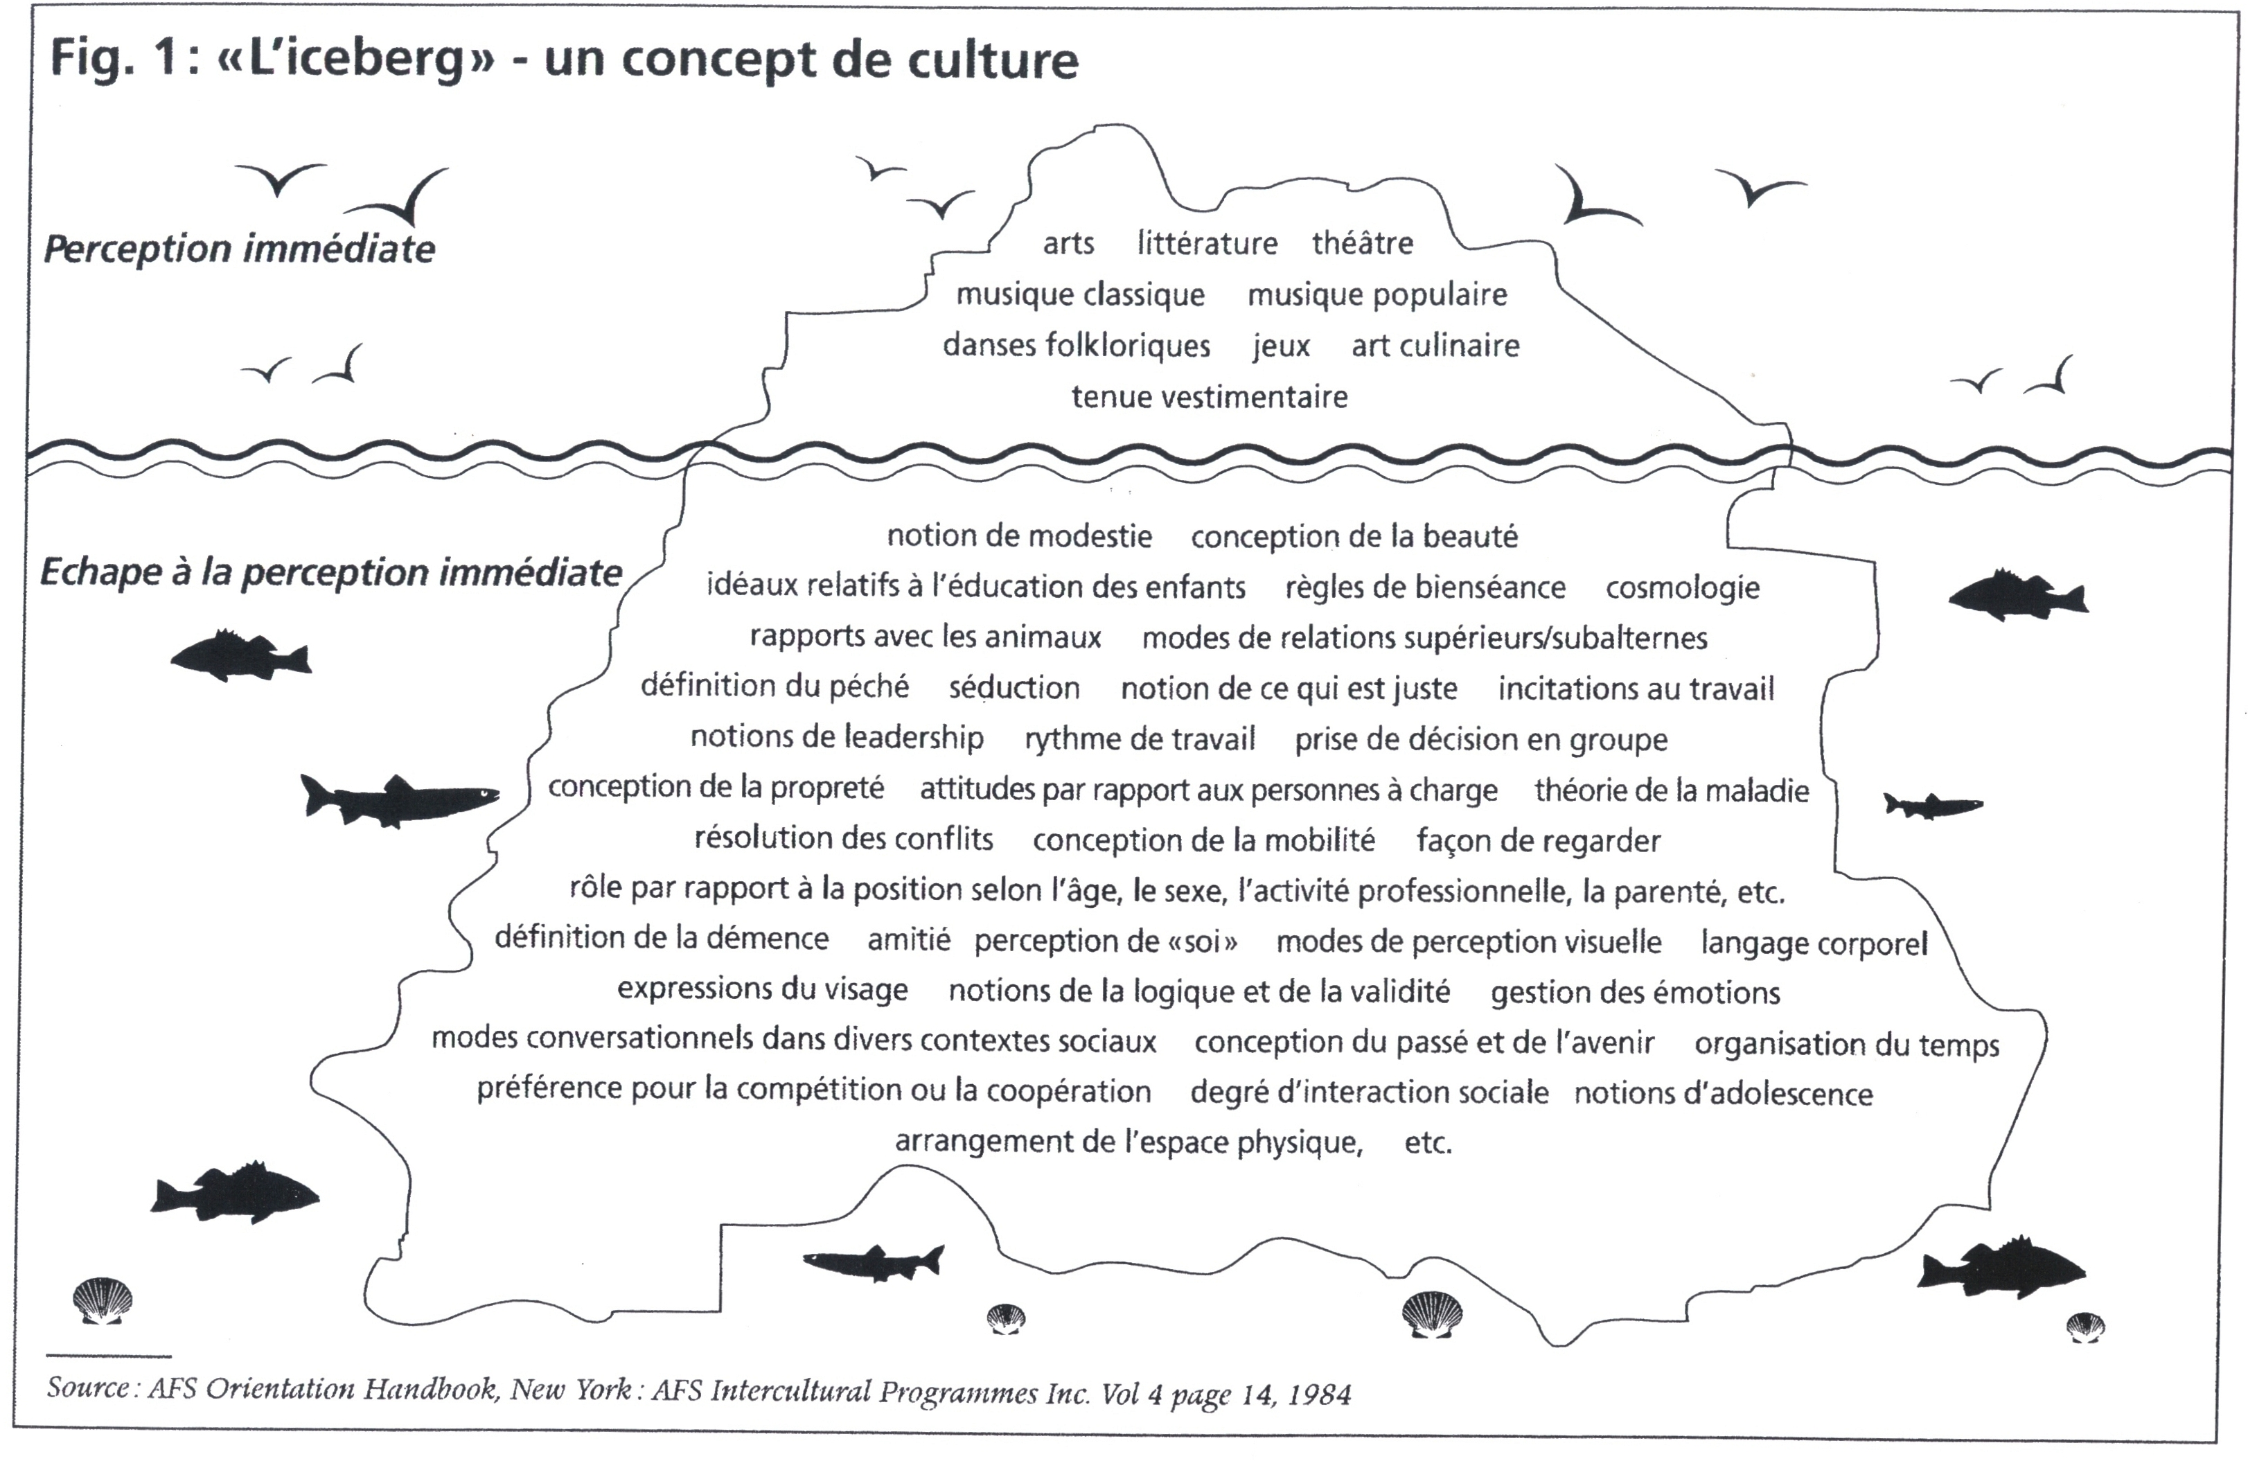

- Pour finir (15 min)

Ce qui définit notre culture, c’est notre identité, par ces 4 portes d’entrée :

CUTURE DOMINANTE CULTURE FAMILIALE
(Laïcité forte, rural et
sédentaire, droits
humains ind. et propriété) > <

IDENTITE
> <
PARCOURS PERSO REGARD DES AUTRES
(Etudes, mariage, déménagements)

Bibliographie sélective sur :
APPRENTISSAGE INTERCULTUREL

VISA pour le Voyage – CCFD-Terre Solidaire
Le cahier sur la rencontre interculturelle complètera bien les outils de la formation. Vous y trouverez page le jeu du Pas en avant. Téléchargez-le sur notre site internet :
http://ccfd-terresolidaire.org/e_upload/pdf/guide-visa-cahier4.pdf

Concernant les outils pédagogiques abordés durant la formation (jeu de la minute, de l’exclusion, des Zoolalas

T-Kit – L’apprentissage interculturel
Un best-seller de la série des T-kit (training kits) édités par le Conseil de l’Europe et la Commission Européenne pour les animateurs jeunesse.
C’est aujourd’hui un des meilleurs manuels sur l’apprentissage interculturel, notamment dans le secteur jeunesse. Et c’est avant tout une capitalisation du travail effectué par de nombreuses organisations de jeunesses européennes.
Il propose entre-autre : une excellente introduction aux concepts d’interculturel et d’apprentissage interculturel, quelques éléments pédagogiques et une large série de fiches d’activités : energisers, jeux de simulation et jeux de rôles, exercices de groupes, évaluations…
Existe aussi en version électronique : www.youth-partnership.net rubrique Publications/T-Kits

Tous différents, tous égaux ; Kit pédagogique pour l’éducation interculturelle
Idées, ressources et activités pour l’éducation interculturelle avec des adultes et avec des jeunes. Conseil de l’Europe – 1995
Existe aussi en version électronique www.coe.int/youth

La notion de culture dans les sciences sociales
Denys Cuche, La Découverte, coll. Repères.

Différences culturelles, mode d’emploi
Clair Michalon, Sépia, 1997, 108 pages

L’éducation interculturelle
Martine Abdallah-Pretceille, PUF – Que sais-je ?, 1997, 121 pages

Alter-Ego
Un site internet très pédagogique sur l’interculturel
Clapest – www.clapest.org puis en haut, à droite, site « Alter Ego »

Des jeux pour approcher la rencontre interculturelle

Sur préjugés / représentations
- Euro-Rail – Repères – Conseil de l’Europe
- Le jeu du village – AFVP – Scouts et Guides de France
- Abigaël, T-kit interculturel - permet d’aborder la question des échelles de valeurs
- La carte (Peters de préférence !) à l’envers… (à l’envers par rapport à quoi ?)

Expérimenter la rencontre interculturelle
- Jeu : L’albatros
- Jeu : Le Bafa-Bafa
- L’outil des deux-visions – CCFD
- La vidéo « dans les yeux d’Abdi » :
http://fr.youtube.com/watch?v=M7uLZmyMhtQ

- Jeu : Les Derdians

